更正公告

一、项目基本情况
原公告的采购项目编号：HNGP2023-094
原公告的采购项目名称：反走私综合执法站2023年度办公家具购置项目
首次公告日期：2023.11.3

二、更正信息
更正事项：采购公告 采购文件 采购结果
更正内容：
第三章采购需求中A包、B包、C包的第三点技术要求中第23项“衣柜”，在技术参数栏增加衣柜内部结构图片如下：

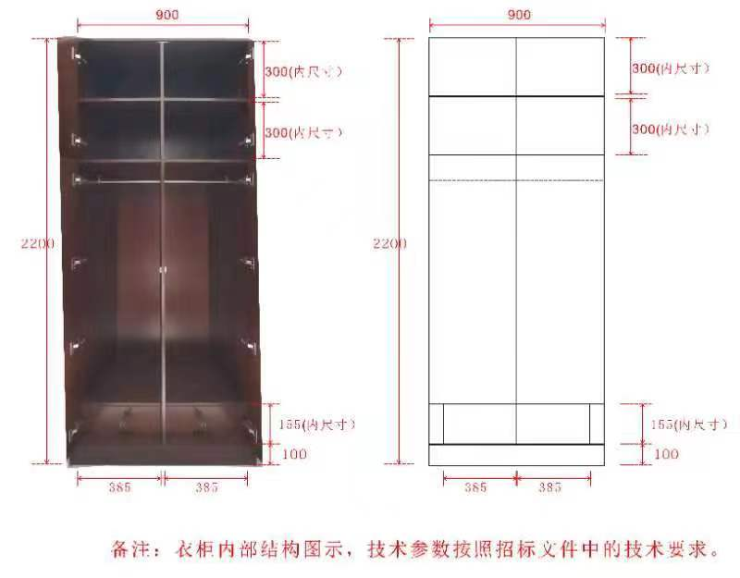

本次变更后，开标时间不变。
更正日期：2023.11.7

三、其他补充事宜

请各投标人登录海南省公共资源交易交易平台（http://zw.hainan.gov.cn/zfcg/gbp/login.do?systemId=2c91e4c25474c566015474cdc19c000a）在线下载最新招标文件。
1.采购人信息
名 称：海南省公安厅海岸警察总队
地 址：海口市龙华区新港路9号
联系方式：0898-68962694
2.采购代理机构信息
名 称：海南省政府采购中心
地 址：海口市国兴大道9号会展楼2楼
联系方式：0898-66529805
3.项目联系方式
项目联系人：马先生
电 话：0898-66529805

